格尔木市财政局
关于转发《海西州州本级行政事业单位资产配置标准》的通知
格政财行社〔2019〕854号

昆仑经济开发区财政局、各行委财政局、市属各行政事业单位：
为规范市级行政事业单位资产配置，健全预算标准体系和资产配置标准体系，保障市级行政事业单位运行，现将《海西州财政局关于印发〈海西州州本级行政事业单位资产配置标准〉的通知》（西政财行社字〔2019〕1273号）转发给你们，并提出如下要求，请一并认真遵照执行。
一、各行政事业单位购置车辆、通用办公设备、家具资产，要严格按照《标准》要求，实行事前性审批程序。
二、各行政事业单位车辆、办公设备、家具配置及更新，须按照《中华人民共和国政府采购法》申报政府采购，要坚持与本单位财务状况和履行职能的需要相适应，在满足工作需要的前提下，本着厉行节约的原则，从严控制。
三、市财政局会同市直机关事务管理局等相关部门，对市级行政事业单位资产配置情况进行监督检查，并对市级行政事业单位执行本标准的监督检查情况进行定期或不定期通报。

2019年11月5日

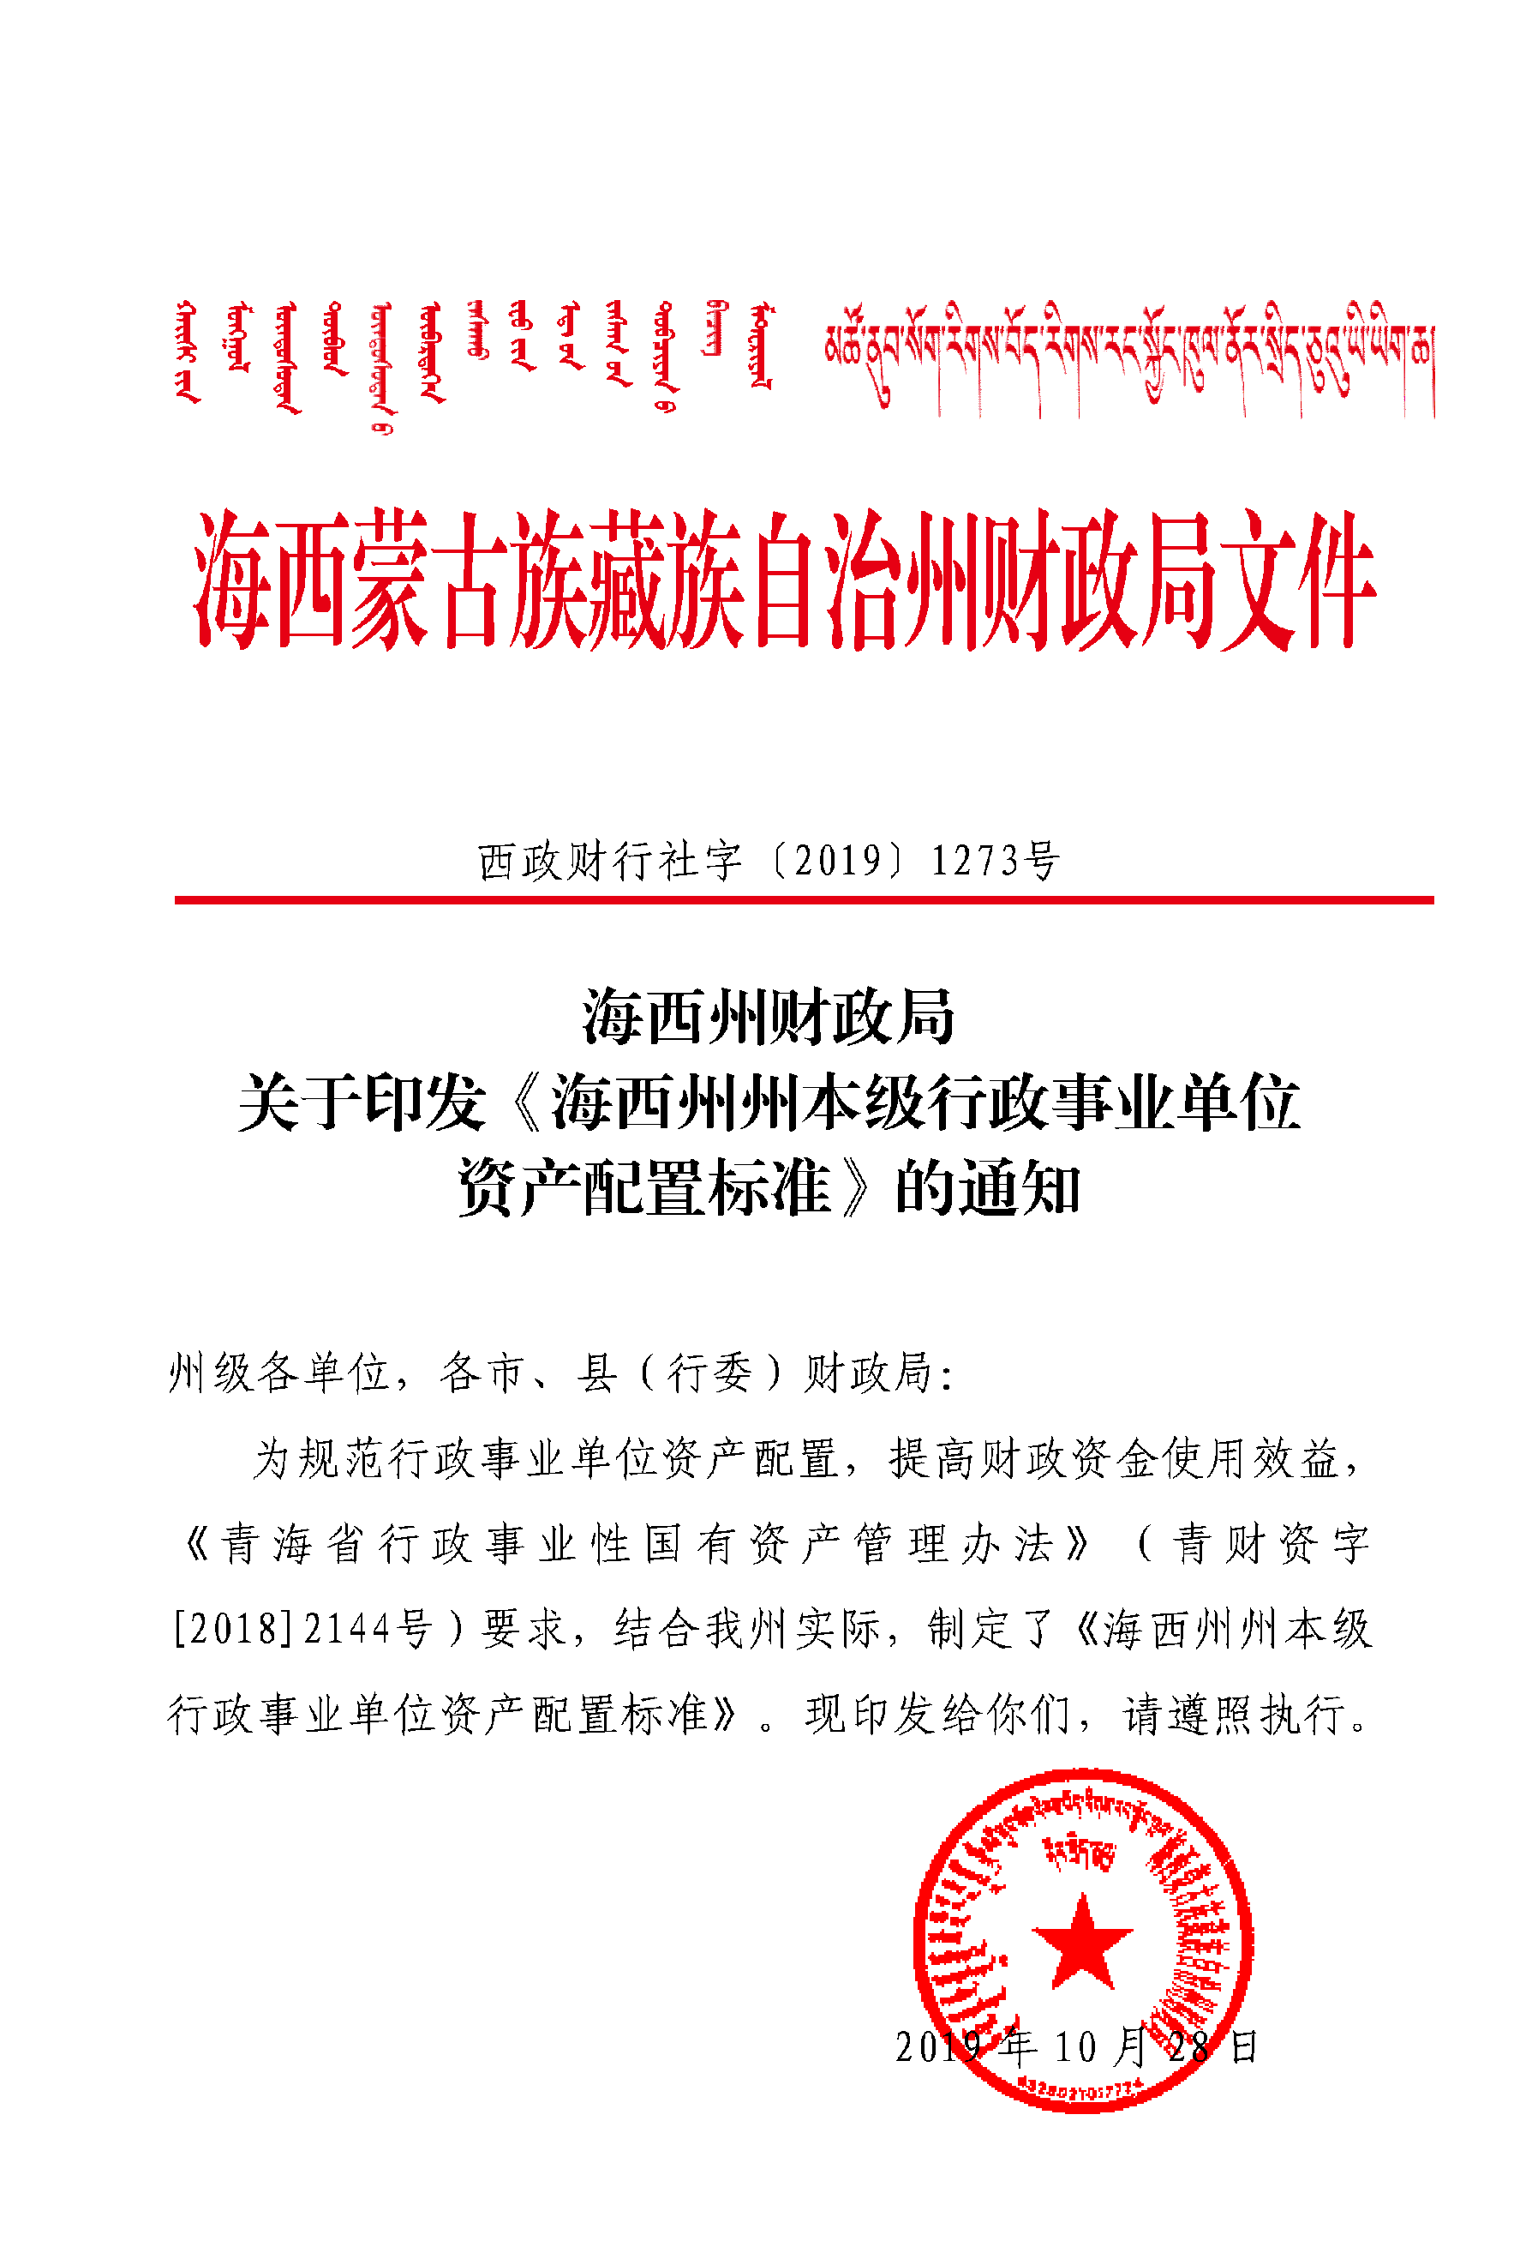
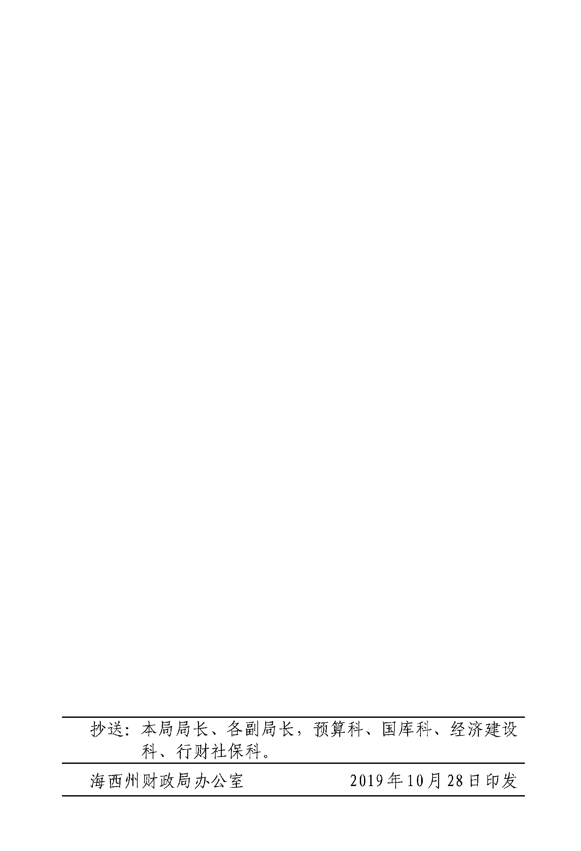
海西州州本级
行政事业单位资产配置标准

第一章 总 则
第一条 为规范州本级行政事业单位（以下称州级单位）资产配置，健全预算标准体系和资产配置标准体系，保障州级单位运行，根据《青海省行政事业性国有资产管理办法》（青财资字〔2018〕2144 号）要求，本着规范、高效、节俭、环保的原则，结合我州实际，制定本标准。
第二条 州级行政事业单位配置公务用车、通用办公设备、家具适用本标准。
第三条 本标准所称公务用车，是指州级单位用于履行公务配备的定向保障公务活动的机动车辆，包括机要通信用车、应急保障用车、执法执勤用车、特种专业技术用车以及其他按照规定配备的公务用车。
机要通信用车是指用于传递、运送机要文件和涉密载体的机动车辆。
应急保障用车是指用于处理突发事件、抢险救灾或者其他紧急公务的机动车辆。
执法执勤用车是指经国家批准的执法执勤部门（系统）用于一线执法执勤公务的机动车辆。
特种专业技术用车是指固定搭载专业技术设备、用于执行特殊工作任务的机动车辆。
第四条 本标准所称通用办公设备、家具，是指普遍适用于州级单位，满足办公基本需要的设备、家具。不含专用类设备、家具。
对未列入本标准资产品目的其他通用办公设备、家具，应当按照与单位履行职能需要相适应的原则，个案审批，从严控制。
第五条 通用资产配置标准由财政部门制定；行政单位、公益一类事业单位专用资产配置标准由主管部门会同财政部门制定；公益二类事业单位专用资产配置标准由主管部门制定，报财政部门备案。

第二章 车辆配置编制和标准
第六条 州级单位配置或更新公务用车，实行编制管理。车辆编制根据机构设置、人员编制和工作需要等因素确定，依据公务用车制度改革时核定的编制标准进行配置和更新。机要通信用车、应急保障用车和其他按照规定配备的公务用车编制由州直机关事务管理局会同有关部门确定。
执法执勤用车、特种专业技术用车编制由财政部门会同有关部门确定，并送州直机关事务管理局备案。
第七条 州直机关事务管理局、州财政局适时对车辆编制结构进行统筹调整和优化完善，因州级单位机构调整、人员编制增加等原因，确需新增车辆编制的，必须从严审批，能通过社会化、市场化方式保障的不得配备车辆。
第八条 使用上级补助专款、专项资金等购置的车辆或上级部门配备的车辆，必须符合公务用车编制管理要求和车辆配备标准，不得擅自超编制、超标准配置车辆。车辆配置应报州直机关事务管理局和州财政局审批。行政事业单位一般不得接受捐赠车辆。
第九条 州级单位配置公务用车应当严格执行以下标准：
（一）机要通信用车配置价格 12 万元以内、排气量 1.6 升（含）以下的轿车或者其他小型客车；
（二）应急保障用车和其他按照规定配置的公务用车配置价格 18 万元以内、排气量1.8 升（含）以下的轿车或者其他小型客车。确因情况特殊，可以适当配备价格25万元以内、排气量 3.0 升（含）以下的小型客车、中型客车或者价格 45万元以内的大型客车；
（三）执法执勤用车配置价格 12 万元以内、排气量 1.6 升（含）以下的轿车或者其他小型客车。因工作需要可以配置18万元以内、排气量 1.8 升（含）以下的轿车或者其他小型客车。确因情况特殊，可以适当配备价格 25万元以内、排气量 3.0 升（含）以下的其他小型客车、中型客车或者价格 45万元以内的大型客车；
（四）特种专业技术用车要按照“保障工作需要、厉行节约”的原则，由单位申请报财政部门进行合规性审核后列入年度公务用车配置更新计划，在部门预算中统筹安排；
（五）州级单位原则上不配置越野车。确因工作需要，经州直机关事务管理局和州财政局审批后，可配备国产越野车，购置价格不得超过60万元。一次配备两台以上或购置车辆价格超过 100 万元的，由省直机关事务管理局报请省政府同意后予以审批。越野车不得作为领导干部固定用车。
第十条 州级单位应当配备使用国产汽车，提倡使用新能源汽车，按照规定逐步扩大新能源汽车配备比例。公务用车配置新能源轿车的，价格不得超过 18 万元。车辆购置价格（发票价格），不含车辆购置税和其他相关费用。享受中央或地方财政补贴的新能源汽车，配备价格为扣除补贴后的价格。
第十一条 公务用车使用年限超过8年的可以更新。达到更新年限仍能继续使用的，应当继续使用。因安全等原因确需提前更新的，应当严格履行报批手续。

第三章 办公设备、家具配置管理
第十二条 根据核定州级单位内设机构数量和编制内实有人数，配置通用资产；按照办公自动化要求，配置办公自动化设备；参照主流设备市场价格，综合考虑资产配置区域的价差，确定配置资产的价格上限；根据有关法规制度中关于资产折旧的相关规定和设备的实际使用年限，确定资产使用年限。
第十三条 办公设备、家具标准包括资产品目、配置数量上限、价格上限、最低使用年限和性能要求等内容。资产品目根据办公设备、家具普遍适用程度确定。
配置数量上限是根据州级单位机构设置、职能、编制内实有人数等确定。配备资产不得超出数量标准，具体数量由州级单位结合实际，按照节约的原则提交意见，经审核后合理配置。
价格上限是州级单位配备资产不得超出的价格标准。
最低使用年限是州级单位使用该项资产年限的低限标准。未达到最低使用年限的，除损毁且无法修复外，原则上不得更新。已达到使用年限仍可以使用的，应当继续使用。
性能要求是对通用办公设备、家具功能、属性、材质等方面的规定。
州级单位配置办公设备、家具应当充分考虑节能环保，符合简朴实用、安全可靠要求，不得配备高端设备，不得配置豪华家具。

第四章 办公设备配置标准
第十四条 台式计算机:按照编制内实有人数配置，不得超过单位编制内实有人数的 150%，每台的价格不得超过7500元（含预装正版操作系统软件）。各单位涉密岗位需增配的，在提交增配申请时，须提供单位出具的涉密岗位核定数。
需配置便携式电脑的（含预装正版操作系统软件），要严格控制配置的数量，总量不得超过编制内实有人数的 40%。价格不得超过 12500 元/台。计算机最低使用年限为 6 年。
第十五条 打印机: 按照编制内实有人数，每人配置 1台 A4 打印机，价格不得超过2600元/台；A3 打印机（支持网络打印），按内设机构2台或1台/4人（不足4人按4人计算）配置，价格不得超过7600元/台。根据省级单位的工作职能和工作需要，单独核配彩色打印机、针式打印机，A4彩色打印机价格的不得超过6000元/台，针式打印机的价格不得超过 3000 元/台。除非有特殊需求，单位一般不配置A3彩色打印机。打印机最低使用年限为6年。
第十六条 复印机:按两个质量等级配备，州级单位的文印室可配备1台支持彩印、双面印的复印机，价格不得超过90000元/台；州级单位的内设机构确需配置的，应配置一般性能的复印机，价格不得超过10000 元/台。复印机最低使用年限为6年或复印30万张以上。独立对外行文的单位可增配数码速印机1台，价格不得超过30000元/台。数码速印机的最低使用年限为6年。
第十七条 一体机/传真机: 按照州级单位的内设机构数各配置1台，价格不得超过4000元/台，最低使用年限为6年。
第十八条 碎纸机: 按照州级单位内设机构数各配置1台，每台价格不得超过1000元/台，最低使用年限为6年。
第十九条 扫描仪：州级单位的档案、机要部门各配置台；确因工作需要，配置数量不得超过编制内实有人数的5%，每台价格不得超过5000元/台，最低使用年限为6年。
第二十条 投影仪：按州级单位编制内实有人数的 5%配备。由购置单位统一管理使用。价格不得超过10000元/台，最低使用年限为6年。
第二十一条 多媒体系统：多媒体系统每套标准不超过70000元，包括调音台、功放、DVD、音箱、话筒、投影或大屏幕平板电视等，最低使用年限为8年。
第二十二条 数码照相机：价格不得超过9000元/台，每单位限配1-3台。并根据工作岗位和实际需求从严控制，最低使用年限为10年。
第二十三条 数码摄像机：价格不得超过10000元/台，并根据实际需要从严控制，最低使用年限为10年。
第二十四条 电视机：价格不得超过9000元/台，最低使用年限为 8年。专用和非标设备、未设置配置标准的设备根据实际需要和财力状况个案审批。特殊涉密通用电子设备按照有关规定标准执行（办公设备配置标准详见附件 1）。

第五章 办公家具配置标准
第二十五条 厅（局）级办公室配置内容包括:办公桌不得超过4500元/张、办公椅不得超过2000元/把、桌前椅不得超过800元/把、三人沙发不得超过3500 元/个、单人沙发 不得超过3500元/组(2个)、茶几不得超过1000元/个、文件柜不得超过2200元/组(2门)、书柜不得超过4000元/2组(4门)、更衣柜不得超过 2000元/组(2门)、茶水柜不得超过1500元/个。
处级办公室配置标准:办公桌不得超过3500元/张、办公椅不得超过 1200元/把、桌前椅不得超过 800元/把、三人沙发或单人沙发不得超过3500元/个/组、茶几不得超过1000元/个、文件柜不得超过 2200 元/组(2门)、书柜不得超过 2200元/组(2门)、茶水柜不得超过 1500元/个、更衣柜不得超过 2000元/组(2 门)。
科级及以下办公室配置标准: 办公桌椅不得超过 3000元、桌前椅不得超过 800元/把、文件柜不得超过 2000元/组 (2门)/人、书柜不得超过 2000元/组(2 门)/人、茶水柜不得 超过 1500元/个/办公室、更衣柜不得超过 2000元/组(2门)/ 办公室、三人沙发或单人沙发不得超过 3000元/个/组/办公 室。另外，涉密岗位可配备1组保密柜，价格不得超过 3500元/组。
第二十六条 会议室家具配置标准:会议桌 1 组、与会议桌及会议室大小匹配的会议椅、茶水柜各 1 组。使用面积在100平方米以下(含100平方米)的会议室，按照会议室使用面积每平米价格不超过700元的标准配置。使用面积在100平方米以上的会议室，按照会议室使用面积每平方米价格不得超过900元的标准配置。接待室按照使用面积每平米价格不超过900元的标准配置。
第二十七条 文件柜、保密柜、茶水柜、会议桌最低使用年限为 20年，其他办公家具的最低使用年限为15年。办公家具已满最低使用年限，仍可使用的。应继续使用;办公家具使用中要注意保养，严防损坏；对出现的非正常损毁且无修复价值的，要厘清责任，由责任人报请更新并承担更新费用（办公家具配置标准详见附件 2）。

第六章 资产配置和更新程序
第二十八条 州级单位购置车辆、通用办公设备、家具资产，实行事前性审批。审批程序如下：
（一）车辆购置。州级单位机要通信、应急保障用车和其他按照 规定配备的公务用车已达最低使用年限、且无法继续使用需更 新的，由单位向州直机关事务管理局提出申请，州直机关事务管理局对申请事项进行合规性审核后列入年度公务用车配置更新计划，并送州财政局国有资产管理机构复核后，在部门预算中统筹安排；州级单位执法执勤、特种专业技术用车已达最低使用年限、且无法继续使用需更新的，由单位申请报州财政局资产管理机构进行合规性审核后列入年度公务用车配置更新计划，在部门预算中统筹安排，并送州直机关事务管理局备案。车辆更新后，旧车可以采取拍卖、厂家回收、报废等方式处置。处置收入按照非税收入有关规定上缴同级国库。
（二）办公设备、家具。州级单位根据本标准和本单位占用资产 的实际状况和工作需要,提出下年度本单位拟购置办公设备、家具资产的品目、数量及经费计划，于当年8月底前连同相关材料一并报州财政局国有资产管理机构；州财政局资产管理机构根据州级单位存量资产状况，实际工作需要，商财政局预算管理机构对州级单位的资产购置计划提出审核意见；州级预算单位在编 制下一年度部门预算时，将报经州财政局国有资产管理机构同 意的资产购置计划列入本单位部门预算，并将州财政局国有资产管理机构对资产购置计划的审核意见与相关材料一并报州财政局预算管理机构。未经州财政局资产管理机构审定的资产购置事项，不得列入下年度的部门预算；州财政局预算管理机构结合财力情况，对州级单位的资产购置计划本着“统筹安排、逐步到位”的原则，在各单位的部门预算中予以体现。
第二十九条 州级单位车辆、办公设备、家具配置，须按照《中华人民共和国政府采购法》申报政府采购，要坚持与本单位财务状况和履行职能的需要相适应。提倡购置国产品牌的产品，一般不得购置超标车辆、高档材质和进口的家具。对设定了配置标准的资产，严格按标准配置；对尚未设定配置标准的资产，在满足工作需要的前提下，要本着厉行节约的原则，从严控制。
第三十条 本标准根据我州经济社会发展水平、市场价格变化等因素，适时调整。
第三十一条 州级单位内部人员变动、机构职能调整时，按照“物随人走”的原则，应继续使用原办公设备家具，不便随之使用的，在不超出按本标准配置总量内，由单位统筹调剂使用或重新购置。
第三十二条 州级单位在本《标准》印发前给各职级岗位配置的超标准资产，应在本单位内按本《标准》重新调配；对各职级岗位确有需要又无法重新调整的超标准资产可继续使用至该项资产报废后再按本《标准》更新。对州级单位按本《标准》调配出的资产，由州财政局会同州直机关事务管理局等部门按照有关规定采取无偿调拨、公开拍卖等方式进行处置。
第三十三条 州级预算单位房屋修缮根据有关规定标准执行。

第七章 附 则
第三十四条 州财政局会同州直机关事务管理局等相关部门，对州级单位资产配置情况进行监督检查，并对州级单位执行本标准的监督检查情况进行定期或不定期通报。
第三十五条 对州级单位违反资产配置程序、标准的行为，按照《财政违法行为处罚处分条例》（国务院令第427号）规定进行处理。
第三十六条 各市、县（行委）财政局可参照此《标准》执行。
第三十七条 本标准自2019年11月1日起实施。此前有关规定与本标准不符的，以本标准为准。

附件：1.州级行政事业单位通用办公设备配置标准表
2.州级行政事业单位通用办公家具配置标准表

附件 1
州级 行政事业单位通用办公设备配置标准表

资产品目 |  | 数量上限（台） | 价格  上限  （元） | 最低使  用年限  （年） | 性能 要求
台式计算机  （含预装正版操作 系统软件） |  | 按照编制内实有人 数配置,不得超过单位编 制内实有人数的 150%。各单位涉 密岗位需 增 配的，在提交增配 申请时， 须提供单位出 具的涉密岗位核定数 。 | 7,500 | 6 | 按照  《中  华人  民共  和国政府  采购  法》的  规定，  配置  具有  较强  安全  性、稳定性、  兼容  性，且  能耗  低、维  修便  利的设备，  不得  配置  高端设备
便携式电脑  （含预装正版操作 系统软件） |  | 严格控制配置数量 ，总量不 得超过编制内 实有人数的 40% 。 | 12,500 | 6
打  印  机 | A4打印机 | 按照编制内实有人 数，每人配置 1 台 A4 打印 机。  A3 打印机 (支持网络打印 )按内 设机构 2 台 或 1 台/4 人（不足 4 人按 4 人计算）配置。 根据州级单位的工 作职能和 工作需要，单 独 核配彩色打印机、 针式打印 机。  除非有特殊需求，单位一般不配 置 A3 彩色打 印机。 | 2,600 | 6
打  印  机 | A3 打印机 (支持网络打印 ) |  | 7,600 | 6
打  印  机 | A4 彩色打印机 |  | 6,000 | 6
打  印  机 | 针式打印机 |  | 3,000 | 6
复印机 |  | 按两个质量等级配 备，州级 单位的文印室 可  配备 1 台支持彩印、双面 印的复印 机；省级  单位的内设机构确 需配置的 ，应配置一般 性  能的复印机。 | 90000 | 6 年或  复印  30 万  张纸
 |  |  | 10000 | 6 年或  复印  30 万  张纸
速印机 |  | 独立对外行文的单 位可增配 数码速印 机 1 台。 | 30,000 | 6 年或  复印  30 万  张纸
一体机 /传真机 |  | 按照州级单位的内 设机构数 各配置 1 台。 | 4,000 | 6
碎纸机 |  | 按照州级单位的内 设机构数 各配置 1 台。 | 1,000 | 6
扫描仪 |  | 州级单位的档案、 机要部门 各配置 1 台；确  因工作需要，配置 数量不得 超过编制内实 有 人数的 5% 。 | 5,000 | 6
投影仪 |  | 按州级单位编制内 实有人数 的 5%配备 。 | 10,000 | 6
多媒体系统 |  | 包括调音台 、功放、DVD、音箱、话筒、投影 或大屏幕平板电视 等。 | 70,000 | 8
数码照相机 |  | 州级单位限配 1-3 台，并根 据工作岗 位和实 际需要从严控制。 | 9,000 | 10
数码摄像机 |  | 根据实际需要从严 控制。 | 10,000 | 10
电视机 |  | 根据实际情况从严 控制。 | 9,000 | 8
注：价格上限中的价格 指单台设备的价格。此表未 提及的办公设备按照个案，另行审批。

附件 2
州级行政事业单位通用办公家具配置标准表

资产品目 |  | 数量上限（套、件 、组） | 价格上限（元） | 最低使  用年限  （年） | 性能  要求
办公桌 |  | 1 套/人 | 厅局级：4,500 处级：3,500 科级及以下：  3,000（含办公  椅） | 15 | 充分考虑  办公布局，符合简朴实用、经典  耐用要求，不得配置豪华家具，不得使用名贵木材
办公椅 |  | 1 套/人 | 厅局级：2,000  处级：1,200 科级及以下：  3000（含办公桌） | 15 | 充分考虑  办公布局，符合简朴实用、经典  耐用要求，不得配置豪华家具，不得使用名贵木材
沙发 | 三人  沙发 | 视办公室使用面积 ，每个厅局 级办公室 可以配置 1 个三人沙发和 2 个单人沙  发,处级办公室可以配置 1 个三人沙发  或 2 个单人沙发，科级及以下办公室 可 以配置 1 个三人沙 发或 2 个单人沙 发。 | 3,500（科级 不得 超过 3,000 ） | 15 | 充分考虑  办公布局，符合简朴实用、经典  耐用要求，不得配置豪华家具，不得使用名贵木材
沙发 | 单人  沙发 |  | 3,500（一 组两  个） | 15 | 充分考虑  办公布局，符合简朴实用、经典  耐用要求，不得配置豪华家具，不得使用名贵木材
茶几 |  | 厅局级和处级每个办公室可以配 置 1 个 茶几。 | 1,000 | 15 | 充分考虑  办公布局，符合简朴实用、经典  耐用要求，不得配置豪华家具，不得使用名贵木材
桌前椅 |  | 1 把 /办公室 | 800 | 15 | 充分考虑  办公布局，符合简朴实用、经典  耐用要求，不得配置豪华家具，不得使用名贵木材
书柜 |  | 厅局级：2 组（4 门）/人 | 4,000 | 15 | 充分考虑  办公布局，符合简朴实用、经典  耐用要求，不得配置豪华家具，不得使用名贵木材
 |  | 处级： 1 组（2 门）/人 | 2,200 | 15 | 充分考虑  办公布局，符合简朴实用、经典  耐用要求，不得配置豪华家具，不得使用名贵木材
 |  | 科级及以下：1 组（2 门）/ 人 | 2,000 | 15 | 充分考虑  办公布局，符合简朴实用、经典  耐用要求，不得配置豪华家具，不得使用名贵木材
文件柜 |  | 1 组（2 门）/人 | 厅局级：2,200  处级：2,200  科级及以下：  2,000 | 20 | 充分考虑  办公布局，符合简朴实用、经典  耐用要求，不得配置豪华家具，不得使用名贵木材
更衣柜 |  | 1 组（2 门）/办公室 | 2,000 | 15 | 充分考虑  办公布局，符合简朴实用、经典  耐用要求，不得配置豪华家具，不得使用名贵木材
保密柜 |  | 根据保密规定和工 作需要合 理配置 | 3,500 | 20 | 充分考虑  办公布局，符合简朴实用、经典  耐用要求，不得配置豪华家具，不得使用名贵木材
茶水柜 |  | 1 个 /办公室 | 1,500 | 20 | 充分考虑  办公布局，符合简朴实用、经典  耐用要求，不得配置豪华家具，不得使用名贵木材
会议桌、会议 椅 |  | 会议桌 1 组 、与会议桌及会议室 大小匹  配的会议椅 、茶水 柜各 1 组。使用面积  在 100 平方米以下(含 100 平方 米)的会  议室，按照 每平米价格不超过 700 元的 标准配置。使用面积 在 100 平方米以上 的会议室，按照每 平方米价 格不超过 900 元的标准配置 。接待室按 照每平米 价格不超过 900 元的标准 配置。 |  | 20 | 充分考虑  办公布局，符合简朴实用、经典  耐用要求，不得配置豪华家具，不得使用名贵木材

注：1.配置具有组合功能的办 公家具，价格不得高于各单 项资产的价格之和。
2.价格上限中的价格指单 件家具的价格。

